Тараз қаласы әкімдігінің білім бөлімі № 23 орта мектебі
коммуналдық мемлекеттік мекемесі

Алтын ұя мектебіме 50 жыл!
1-жүргізуші:
Армысыздар, қадірлі қонақтар! Құрметті ұстаздар! «Елу жылда – ел жаңа». 50 жылда іргесі бекіп, керегесі кеңейген, бірлігі жарасып, ырысы тасыған бүгінгі мектебіміздің 50 жылдық мерейтойына қош келдіңіздер!
Өмір бойы мектебімді жыр етем,
Бір өзіңде бақыт, білім - берекем.
Шәкірттерің өрістесін, өрлесін,
Құтты болсын 50 жылдық бұл мерекең!

«Алтын ұя мектебіме 50 жыл!» атты №23 орта мектебінің 50 жылдық мерейтойына арналған тәрбие сағатымызды ашық деп жариялаймыз.
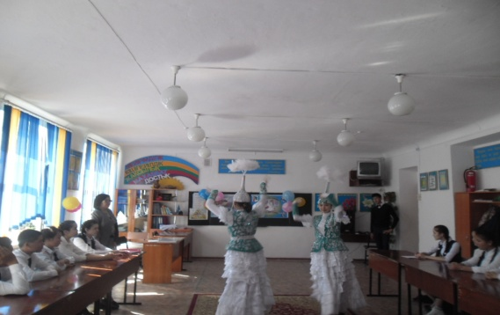
«Шашу биі» орындайтын Дүйсен Әсел және Ұзақбай Айман

1-оқушы
Мектеп деген білім кені, жыр кені,
Мектеп деген ғылымның ең үлкені
Мектеп деген тәрбиеші адамға,
Мектеп деген даналардың мекені.
2-оқушы
Мектеп, мектеп, менің жарқын көңілім,
Мектеп, мектеп, шаттық толы өмірім
Мектеп, мектеп әнім болып төгілдің,
Мектеп, мектеп, анам боп та көріндің.

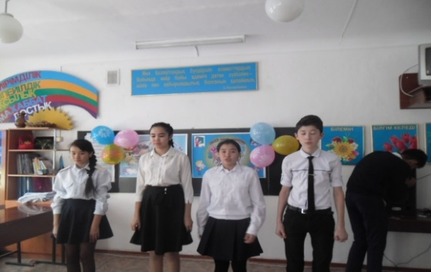
3-оқушы
Мектеп, сенсің адалдықты үйреткен,
Мектеп, сенсің жамандықтан күйреткен.
Мектеп, сенсің жақсылықты үйреткен,
Мектеп, сенсің мені жұртқа сыйлы еткен.
4-оқушы
Мейірге толы мектебім
Айқара ашқан құшағын.
Балапаны боп сенің,
Өзіңнен түлеп ұшамын.

«Мектепке сағыныш» орындайтын: Жангарин Дастан
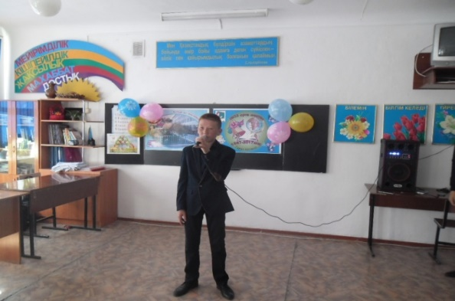
5-оқушы
Что у школы День рожденья-
Знают даже малыши.
И сегодня поздравленья
Здесь звучат - от всей души.
День торжественный, веселый
Для детей, учителей.
Отмечает наша школа
Свой прекрасный юбилей!

6-оқушы
Наша школа так красива.
Хоть полсвета обойдёшь,
Но вторую, вот такую,
Ты, конечно, не найдёшь!
Здесь живем мы очень дружно:
Старший, младший – все важны!
Нам помогут, если нужно,
Вместе беды не старшны!
7-оқушы
Мы сегодня скажем смело,
Это вовсе не секрет.
Всем давным-давно известно
Лучше нашей школы нет!
Нам здесь здорово учиться,
И от всей души любя
С днём рожднья, наша школа
Поздравляем мы тебя!
8-оқушы
50-в принципе, только начало,
50-это для школы не срок,
Но ведь, сколько уже сверстала
В жизнь удачных, счатливых дорог.
Как хранят нас молитвы мамы,
Направляют наказы отца,
Так и школа для многих стала
Путеводной звездой до конца.
Нашей школе - 50лет. Это солидный возраст, крепкий фундамент для новых взлётов и свершений. Это история многих поколений педагогов и учащихся, история, в которой есть место грустному и радостному, достижениям и потерям, ошибкам и открытиям, неудачам и успехам. Потому что наша школа – это наш общий дом.
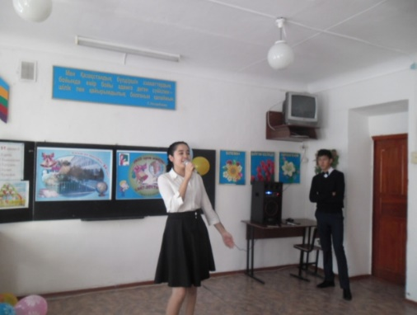
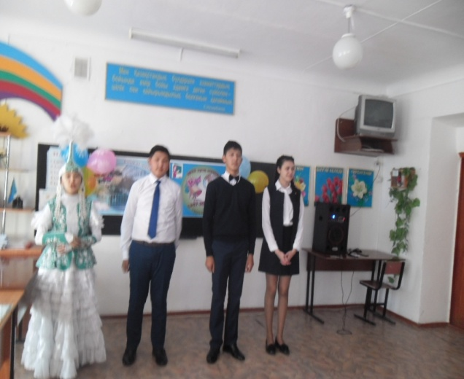
«Мерекем» әні. Орындайтын: Қуаныш Арайлым

Жүргізуші:
Арнап келер мерейтой, мейрамдарда,
Мәртебең де биіктейді мейрам барда.
Бүгінгі мерекеге тілек айтсын,
Сөз кезегін береміз меймандарға, - дей келе, мектебіміздің алғашқы түлегі Абдильдаева Назым Дүйсенбекқызына және сыныбымыздың ата-аналар комитетінің төрайымы Саршаева Оразкүл апаға сөз кезегін береміз.

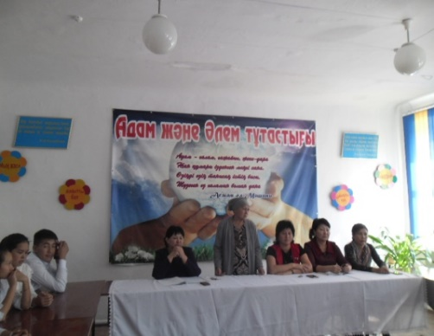
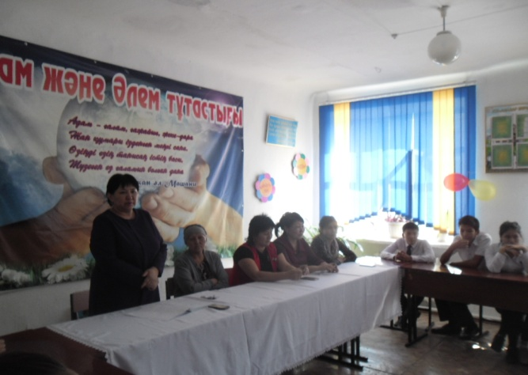
Жүргізуші:
«Ана» әні. Орындайтын: Дүйсен Әсел
9-оқушы
Мейірімді шапағатын тербеткен,
Арманға асқар құлашымды серметкен.
Мен бақытты балдырғаның саяңда,
Біліміңнің бал-бұлағы шөлдеткен.
Аяулы әнім – мектебім,
Шуағыңда көктедім.
Жүрсемдағы қай жерде
Қиялымнан кетпедің.
Саған деген махаббатым-әнімді
Асқақтата шырқай салып жүрем.

10-оқушы
Күн сайын биіктеген әр сатымыз,
Біздің бір тілегіміз, мақсатымыз -
Әрдайым ашық болып аспанымыз,
Еңбекпен шыға берсін жақсы атымыз.
Халқыңа бар байлықты иіп бер де,
Шыға бер абыроймен биік төрге.
Қарасаң, алтын ордам киелі екен,
Самғай бер биіктерден биіктерге!
Мектебім, мерейтойың құтты болсын,
Табыс пен сәттілікке орта толсын.
Жетейік жылдан жылға жақсылыққа,
Алтын ордам, шаңырағың мықты болсын!

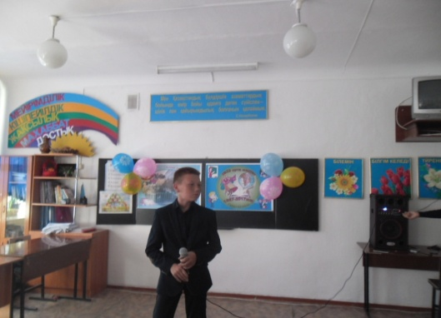
11-оқушы
Ұстаздарға мың алғыс
Алғыстарым көп менің.
Асыл анам, мектебім,
Үйреткенің адалдық.
Ұсынғаның адамдық
Текті мінез адалдық,
Текті мінез даналық.
Біз ұстаздарға тілейміз,
Бақыт, табыс, амандық!
Ән орындайтын: Жангарин Дастан

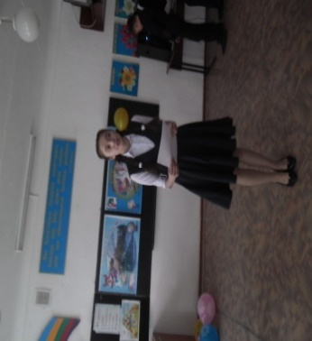
Монолог: Аятова Дамира

Хор «Атамекен»

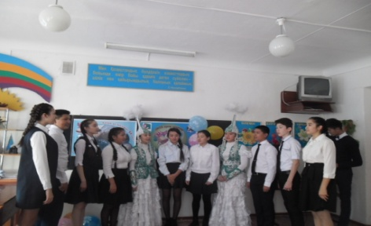
Жүргізуші:
Осымен мектебіміздің 50 жылдық мерейтойына арналған тәрбие сағатымыз аяқталды. Уақыттарыңызды бөліп келгендеріңізге үлкен рахмет!

